МИНИСТЕРСТВО НАУКИ И ВЫСШЕГО ОБРАЗОВАНИЯ РФ
ФГБОУ ВО «ОРЕНБУРГСКИЙ ГОСУДАРСТВЕННЫЙ ПЕДАГОГИЧЕСКИЙ УНИВЕРСИТЕТ»

ИНСТИТУТ НЕПРЕРЫВНОГО ОБРАЗОВАНИЯ
Кафедра дошкольного коррекционного, дополнительного образования и проблем воспитания

ВЫПУСКНАЯ КВАЛИФИКАЦИОННАЯ РАБОТА

ТЕМА:
«Проектирование персонального сайта учителя»

Выполнила:
учитель биологии
Колесниченко Светлана Михайловна
МБОУ «Шаповаловская СОШ»
Акбулакского района Оренбургской области

Научный руководитель:
к.п.н, доцент кафедры ДКДОиПВ
ИНО ОГПУ

Воронина Ю. В.

Оренбург, 2018

Оглавление
Введение 3
1. Теоретическое обоснование проекта 7
1.1 Подходы к определению «информационно-образовательная среда» 7
1.2 Основные функции сайта в информационно-образовательной среде начальной школы 9
Выводы 10
2. Практическая часть проекта 11
2.1 Направления разработки сайта 11
2.2 Результаты проекта 11
Заключение 12
Список использованной литературы 14

Введение
Для современного образования характерно смена парадигмы (от традиционной, знаниевой парадигмы к деятельностной, для которой характерен лозунг «образование на протяжение всей жизни»). Многие философы, педагоги и обычные учителя-практики обеспокоены качеством образования в современной России. Ученые подсчитали, что если Россия до 2020 года не найдет эффективных путей модернизации своего образования, то мы перейдем «точку невозврата», т.е. навсегда отстанем от развитых стран.
Развитие системы образования предъявляет повышенные требования к качеству подготовки обучающихся школы. От современной школы требуется внедрение новых подходов к обучению, обеспечивающих соблюдение требований федеральных государственных образовательных стандартов (ФГОС НОО), направленных, прежде всего, на достижение планируемых результатов образования, не только предметных, но и личностных, и метапредметных: развитие личностных, коммуникативных, познавательных, регулятивных универсальных учебных действий (УУД), потребностей в самообразовании на основе организации образовательной деятельности. Ожидается, что именно информатизация, а именно, формирование информационной образовательной среды (ИОС) учебного заведения на основе информационных и коммуникационных технологий (ИКТ) будет способствовать решению этих задач.
Информационно-образовательная среда определяет новую роль учителя, готового к профессиональному использованию средств информационно-коммуникационных технологий, входящих в среду.
Все системные обновления в образовании направлены на формирование жизнеспособной личности, обеспечение прав обучающегося, удовлетворение его образовательных потребностей, создание условий для раскрытия его склонностей и способностей.
Новое понимание образовательных результатов требует от современного учителя проектирования совершенно иной педагогической деятельности, включающей использование ИКТ, в том числе и для организации внеурочной деятельности обучающихся. Но в то же время образовательная практика не накопила достаточный опыт методических разработок по созданию сайтов и их использованию в образовательной деятельности.
Данное противоречие обуславливает актуальность нашего проекта.
Цель работы: разработать сайт для обучающихся и родителей МОБУ «Шаповаловская СОШ» Оренбургской области в Акбулакском районе и определить его роль в формировании ИОС в школы.
В соответствии с целью были поставлены следующие задачи:
- Проанализировать педагогическую, психологическую и методическую литературу, Интернет-ресурсы по проблеме проекта.
- Определить педагогические условия эффективности создания ИОС в школе.
- Выявить специфические особенности сайта учителя биологии для обучающихся и родителей школы.
- Подобрать веб-сервис и разработать сайт, наполнить его актуальным контентом
Сайты в современном мире пользуются большой популярностью. Сайт – это одна или несколько логически связанных между собой веб-страниц; также место расположения контента сервера. Обычно сайт в Интернете представляет собой массив связанных данных, имеющий уникальный адрес и воспринимаемый пользователем как единое целое. Веб-сайты называются так, потому что доступ к ним происходит по протоколу HTTP.
Сайт, как важная часть ИОС школы, включает в себя:
· Структура и навигационные функции
· Визуальное оформление
· Функциональность
· Интерактивность
· Общее впечатление
Содержание. Содержание - это вся информация, представленная на сайте. Информационное наполнение сайта должно привлекать внимание посетителя и отвечать теме сайта. Кроме того, его форма должна соответствовать аудитории. Веб-материалы должны быть ясны, кратки и действенны в среде Интернет. Хорошее информационное наполнение - само по себе позиция. Оно обладает голосом, точкой зрения.
Структура и навигационные функции. Структура и навигационные функции характеризуют организацию информации на сайте и возможности перемещения между его разделами. Хорошая структура и навигация - это признаки эффективности и организованности сайта. Они позволяют пользователю сформировать мысленную модель представленной информации, определить, где находятся необходимые сведения и чего можно еще ожидать. Хорошие навигационные возможности дают возможность быстро добраться до нужного места и легко охватить содержание сайта как вглубь, так и вширь.
Дизайн. Дизайн - это характеристика внешнего вида сайта. Сайт не должен быть просто симпатичной домашней страничкой, хотя и не обязан быть ультрасовременным или суперстильным. Критерии оценки визуального оформления - высокое качество, уместность и соответствие той аудитории и задаче, на которые ориентирован сайт.
Функциональность. Этот критерий характеризует технологическую сторону сайта. Хорошая функциональность означает, что сайт быстро загружается, что все его ссылки "живые", а технологии применяются к месту и отвечают предполагаемой аудитории. Сайт должен быть независим от платформы и типа браузера. Возможны решения, когда в случае необходимости сайт самостоятельно обеспечивает переход на альтернативные страницы. Хорошая функциональность - это технология, которая не бросается в глаза.
Интерактивность. Интерактивность характеризует возможности, которые сайт предоставляет пользователю. Хорошая интерактивность не исчерпывается гиперссылками и всплывающими меню - сайт должен предоставлять пользователю возможности диалога. Интерактивность - это возможность двустороннего обмена информацией, как в поисковых системах, чатах, сетевых играх и пр. Благодаря интерактивным элементам пользователь должен постоянно ощущать отличие Сети от журнала или телевизора.
Педагогический аспект. Этот критерий характеризует педагогическую эффективность применения Web-сайта в образовательном процессе. Для того, чтобы отвечать требованиям педагогической эффективности сайт должен демонстрировать полноту содержания темы и решения определенных педагогических задач.

1. Теоретическое обоснование проекта

1.1 Подходы к определению «информационно-образовательная среда»
Понятие «информационно-образовательная среда» нуждается в определенных уточнениях, поскольку не вполне обоснован сам термин. Подобное словообразование предполагает сочетание двух функций: информационной и образовательной, в то время как образовательная функция шире информационной и включает в себя последнюю. Более оправдан термин «информационная образовательная среда» (ИОС), то есть образовательная среда, базирующаяся на использовании ИКТ. Тем более что на практике фактически идут от создания информационных технологий к их интеграции в существующие образовательные среды, формируя тем самым информационные образовательные среды.
По мнению, И.Г. Захаровой, информационная образовательная среда учебного заведения представляет собой сложную систему, аккумулирующую наряду с программно-методическими, организационными и техническими ресурсами, интеллектуальный, культурный потенциал учебного заведения, содержательный и деятельностный компоненты, самих обучаемых и педагогов, при этом управление данной системой основано на целевых установках общества, обучаемых и педагогов.
По мнению учителей-практиков, ИОС школы в идеале должна перевести на новый технологический уровень все информационные процессы, проходящие в образовательном учреждении, для чего необходима полная интеграция ИКТ в педагогическую деятельность школы в целом. Правильно организованная ИОС школы, в частности грамотное использование ИКТ в образовательном процессе, позволяет на новом уровне осуществить дифференциацию обучения, повысить мотивацию учащихся, обеспечить наглядность представления практически любого материала, обучать современным способам самостоятельного получения знаний, что, безусловно, явится условием достижения нового качества образования.
Современная информационно-образовательная среда (ИОС) образовательного учреждения (в контексте ФГОС ООО) включает три компонента:
- комплекс информационных образовательных ресурсов, в том числе цифровые образовательные ресурсы;
- совокупность технологических средств информационных и коммуникационных технологий: компьютеры, иное ИКТ оборудование, коммуникационные каналы;
- система современных педагогических технологий, обеспечивающих обучение в современной информационно-образовательной среде.
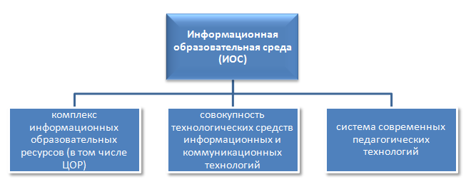
Информационная образовательная среда школы является элементом семи ступенчатой ИЕРАРХИИ СИСТЕМЫ Единой Информационно-Образовательной Среды.

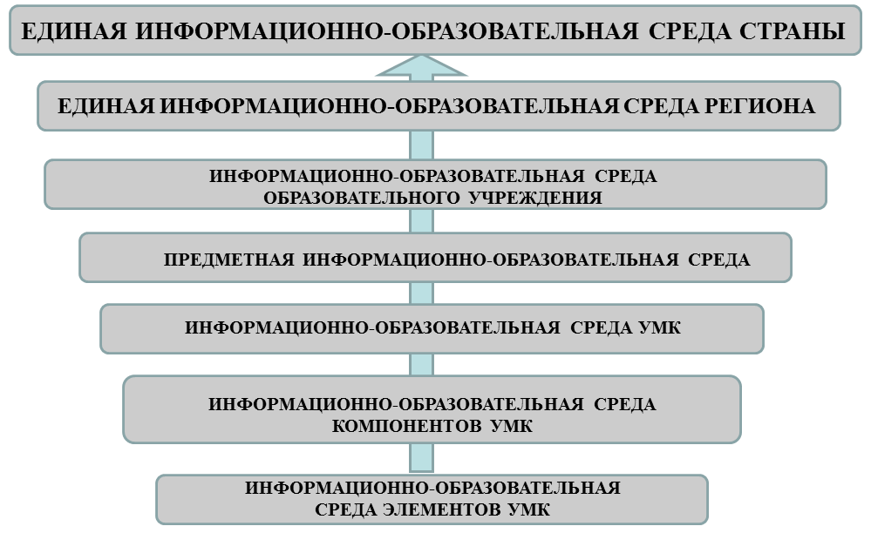

С точки зрения образовательного процесса ИОС – это открытая педагогическая система, направленная на формирование творческой интеллектуально и социально развитой личности.
1.2 Основные функции сайта в информационно-образовательной среде школы
Сайт – это онлайн журнал, интернет-дневник, основным наполнением которого являются систематически добавляемые записи. Записи содержат текст, фотографии, графические элементы или мультимедиа. Записи в сайте обычно недлинные и сгруппированы в обратной хронологической последовательности. Чаще всего сайти публичны, имеют читателей, вступающих в полемику с автором сайта посредством комментариев к записи или в своем личном сайте. Комментарии к сайту сделали его средством общения в сети, которое по ряду критериев превосходит электронною почту, форумы и чаты.
Персональные сайты, состоящие из записей владельца и комментариев к ним, также часто именуют сайтами. Набирать популярность сайти начали с 1996 года. В 1999 году компания из Сан-Франциско - Pyra Labs открыла сайт Blogger.com, ставший первой бесплатной сайтовой службой.
Контент – это информационное содержание сайта (тексты, графическая, звуковая информация и др.), а также книги, газеты, сборника статей, материалов и др.
Анализ сайтов учителей-практиков, показал, что чаще всего сайты содержат :
Структура и навигационные функции
Визуальное оформление
Функциональность
Интерактивность
Общее впечатление
Выводы
Итак, проведённый нами теоретический анализ проблемы проекта показал, что ИОС – это открытая педагогическая система, направленная на формирование творческой интеллектуальной и социально развитой личности. Она представляет собой совокупность взаимодействующих компонентов – банка информационно-образовательных ресурсов, компьютерных средств обучения, современных средств коммуникации (Интернета), педагогических технологий.

2. Практическая часть проекта

2.1 Направления разработки сайта
Сайт содержит главную страницу, где находится информация об авторе, страницу «Удивительное-рядом…»- это фото, мультимедийные и текстовые заметки ребят, об удивительных явлениях вокруг нас, рядом с нами. Раздел «Методическая копилка» содержит наиболее удачные наработки к урокам и внеурочной деятельности по биологии. Раздел «Ученикам в помощь» содержит вложенные страницы подготовка к ОГЭ, подготовка к ЕГЭ ( задания разбиты по классам 5, 6, 7,8,9,10,11), так же есть страницы «Домашнее задание» и «Подготовка к олимпиаде», которые со временем будут заполняться информационным контентом.

2.2 Результаты проекта
Для создания сайта мы использовали веб-сервис для ведения сайтов Google. Данный сервис использует профиль Google. Поэтому первоначально был создан аккаунт в сервисе Google.com.
Адрес сайта: https://sites.google.com/view/svetru
Сайт содержит страницы:
-Главная
-Об авторе (содержит информацию о авторе, где будет размещаться информация о успехах учителя и учащихся)
-Удивительное рядом…(Будет наполнятся работами учеников, отчетами о экскурсиях, проектах и т д.)
-Методическая копилка (Это разработки, которыми можно обмениваться с коллегами по предмету)
-Подготовка к ОГЭ (Это теоретические и практические материалы к ГИА в 9 классе по биологии)
-Подготовка к ЕГЭ (Это теоретические и практические материалы к ГИА в 11 классе по биологии. Данные материалы разбиты по основным разделам школьной программы, что позволяет использовать их для систематичной работы по предмету в каждом классе.)
5 класс
6 класс
7 класс
8 класс
9 класс
10класс
11 класс
-Домашнее задание (Это материалы для ребят, желающих более глубоко изучать предмет, и выполнять дополнительные задания повышенного уровня)
-Подготовка к олимпиаде (Это материалы позволяющие работать с одаренными детьми)
По мере заполнения сайта информационным контентом его можно будет использовать во всех сферах организации образовательного пространства школы, как неотьемлимой части ИОС в целом.
Заключение
Итак, в ходе реализации проекта мы создали сайт с помощью веб-сервиса Google.com.
Сайт включает страницы:
-Главная
-Об авторе
-Удивительное рядом…
-Методическая копилка
-Подготовка к ОГЭ
-Подготовка к ЕГЭ
5 класс
6 класс
7 класс
8 класс
9 класс
10класс
11 класс
-Домашнее задание
-Подготовка к олимпиаде
Разработанный сайт- это не конечный результат, а начало систематичной работы по переводу биологических знаний в новое русло, в связи с новыми требованиями современного образования, где ИОС является неотъемлемой частью образования в целом.

Список использованной литературы

- Захарова И. Г. Формирование информационной образовательной среды высшего учебного заведения: автореф. дис. …канд.пед.наук. – Тюмень, 2003. – 24 с.
- Как проектировать универсальные учебные действия в начальной школе. От действия к мысли / Под ред. А.Г. Асмолова. – М. : Просвещение, 2011. – 151 с.
- Семенцова О.В. Создание информационно-образовательной среды школы [Электронный ресурс]. – Режим доступа: http://festival.1september.ru/articles/513446/
- Словари и энциклопедии на Академике [Электронный ресурс]. – Режим доступа: http://dic.academic.ru/dic.nsf/ruwiki/117680
- Федеральный государственный образовательный стандарт начального общего образования (утвержден приказом Минобрнауки России от 6 октября 2009 г. № 373; в ред. приказов от 26 ноября 2010 г. № 1241, от 22 сентября 2011 г. № 2357, от 31.12.2015 №1576)
- Чернобай, Е.В. Технология подготовки урока в современной информационной образовательной среде. Методические рекомендации / Е.В. Чернобай. М.; Изд-во: Просвещение. – 2011. – 65 с.
- Что такое сайт в интернете? // Все об интернет-маркетинге из первых рук [Электронный ресурс]. – Режим доступа: http://prozhector.ru/wiki/%D0%B1%D0%BB%D0%B

Федеральный государственный образовательный стандарт начального общего образования (утвержден приказом Минобрнауки России от 6 октября 2009 г. № 373; в ред. приказов от 26 ноября 2010 г. № 1241, от 22 сентября 2011 г. № 2357, от 31.12.2015 №1576)
Как проектировать универсальные учебные действия в начальной школе. От действия к мысли / Под ред. А.Г. Асмолова. – М. : Просвещение, 2011. – 151 с.
Чернобай, Е.В. Технология подготовки урока в современной информационной образовательной среде. Методические рекомендации / Е.В. Чернобай. М.; Изд-во: Просвещение. – 2011. – 65 с.
Захарова И. Г. Формирование информационной образовательной среды высшего учебного заведения: автореф. дис. …канд.пед.наук. – Тюмень, 2003. – 24 с.
Семенцова О.В. Создание информационно-образовательной среды школы [Электронный ресурс]. – Режим доступа: http://festival.1september.ru/articles/513446/
Что такое блог в интернете? // Все об интернет-маркетинге из первых рук [Электронный ресурс]. – Режим доступа: http://prozhector.ru/wiki/%D0%B1%D0%BB%D0%BE%D0%B3/
Словари и энциклопедии на Академике [Электронный ресурс]. – Режим доступа: http://dic.academic.ru/dic.nsf/ruwiki/117680

